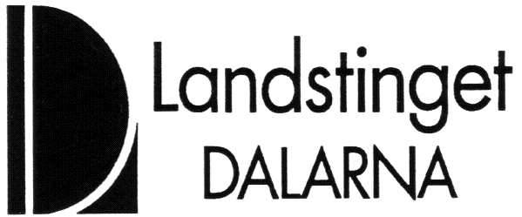 | ANVISNING  SPECIALANPASSAD PRODUKT | Utgåva 10

Till 1. Specialanpassningen är avsedd för patient
Hjälpmedelscentralen
Personnummer

Namn

Ansvarig hjälpmedelskonsulent
Box 948
781 29 Borlänge
2. Anvisningen har upprättas av
Namn | Befattning
Tjänsteställe, Adress

Telefon

3. Hjälpmedel
Typ av hjälpmedel

Ev LDH nr | Ev Inventarienummer

4. Har andra alternativ övervägts? Ja Nej

5. Specialanpassningens syfte och ev förslag till åtgärd
(vad ska uppnås, beskriv med funktionella eller tekniska termer)
Se Bilaga

7. Godkännande av specialanpassningen
Specialanpassningen godkänns av den som upprättat anvisningen när specialanpassningen är slutförd och hjälpmedlet provats in hos brukare. Godkännandet dokumenteras i journal av den som upprättat anvisningen.

Om anmärkning på specialanpassning upptäcks vid slutgiltig inprovning hos brukare meddelas handläggande hjälpmedelskonsulent/ tekniker. Om anmärkningen innebär risker skall hjälpmedlet ej tagas i bruk.

